МИНИСТЕРСТВО ЦИФРОВОГО Р­­­АЗВИТИЯ, СВЯЗИ И МАССОВЫХКОММУНИКАЦИЙ РОССИЙСКОЙ ФЕДЕРАЦИИ

Ордена Трудового Красного Знамени федеральное государственное бюджетное образовательное учреждение высшего образования

**«Московский технический университет связи и информатики»**

Кафедра «Информатика»

Отчёт

по лабораторной работе №1

**по дисциплине**

**«Базы данных»**

Выполнил: студент гр. БЭИ2202

Кулешов А.С.

Проверил: ст. препод. каф. «Информатика»

Юсков И. О.

Москва, 2023г.

# Цель работы

Получение навыков самостоятельного проектирования базы данных, создания БД и ее таблиц, построения запросов к БД.

## **Постановка задачи:**

1. Создать СУБД на основе игры “Shelter” c полной информацией о персонаже (пол, возраст, здоровье, хобби, фобии, профессии, знание, карта действия, карта условия).
2. Создать запрос в СУБД по определенной карте активности.
3. Создать запрос в СУБД по определенному полу персонажа, вывести пол и фобию персонажа.

**Выполнение**

ER - модель базы данных представлена на рисунке 1.

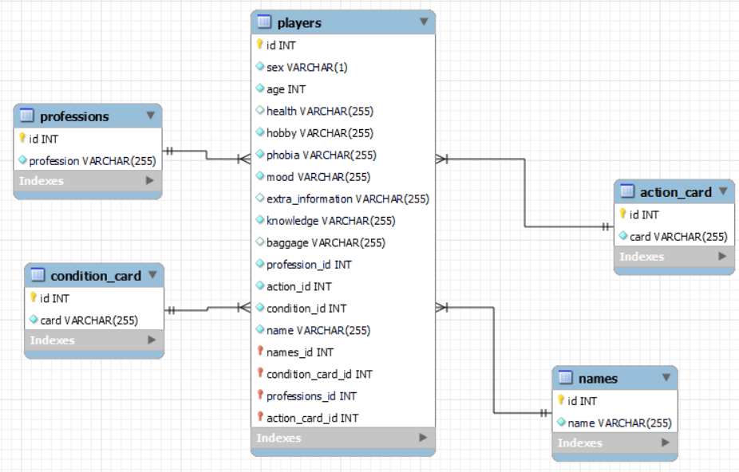

Рисунок 1 – ER модель базы данных

Данные всех таблиц представлены на рисунках ниже.

1) Таблица «players», Рисунок 2



Рисунок 2 – Данные таблицы «players»

2) Таблица «professions», Рисунок 3

Рисунок 3 - Данные таблицы «professions»

3) Таблица «action_card», рисунок 4

Рисунок 4 - Данные таблицы «action_card»

4) Таблица «condition_card», рисунок 5

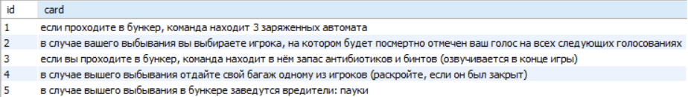

Рисунок 5 – Данные таблицы «condition_card»

5) Таблица «names», рисунок 6

Рисунок 6 – Данные таблицы «names»

Создадим вложенный запрос с определенной картой действия, например пусть карта: «Раскрыть фобию одного игрока». Код запроса №1 представлен на рисунке 7.

Рисунок 7 – Код запроса №1

Результат запроса представлен на рисунке 8.



Рисунок 8 – Результат выполнения запроса №1

Создать запрос №2, используя условие “Where”, наложить условие на пол и фобию персонажа. Вывести всю информацию о персонаже. Код запроса представлен на рисунке 9

Рисунок 9 – Код запроса №2

Результат запроса представлен на рисунке 10.



Рисунок 10 – Результат запроса №2

# Заключение

В данных лабораторных работах была рассмотрена работа с базами данных в СУБД MySQL: от создания таблиц до создания запросов с использованием разного рода функций.